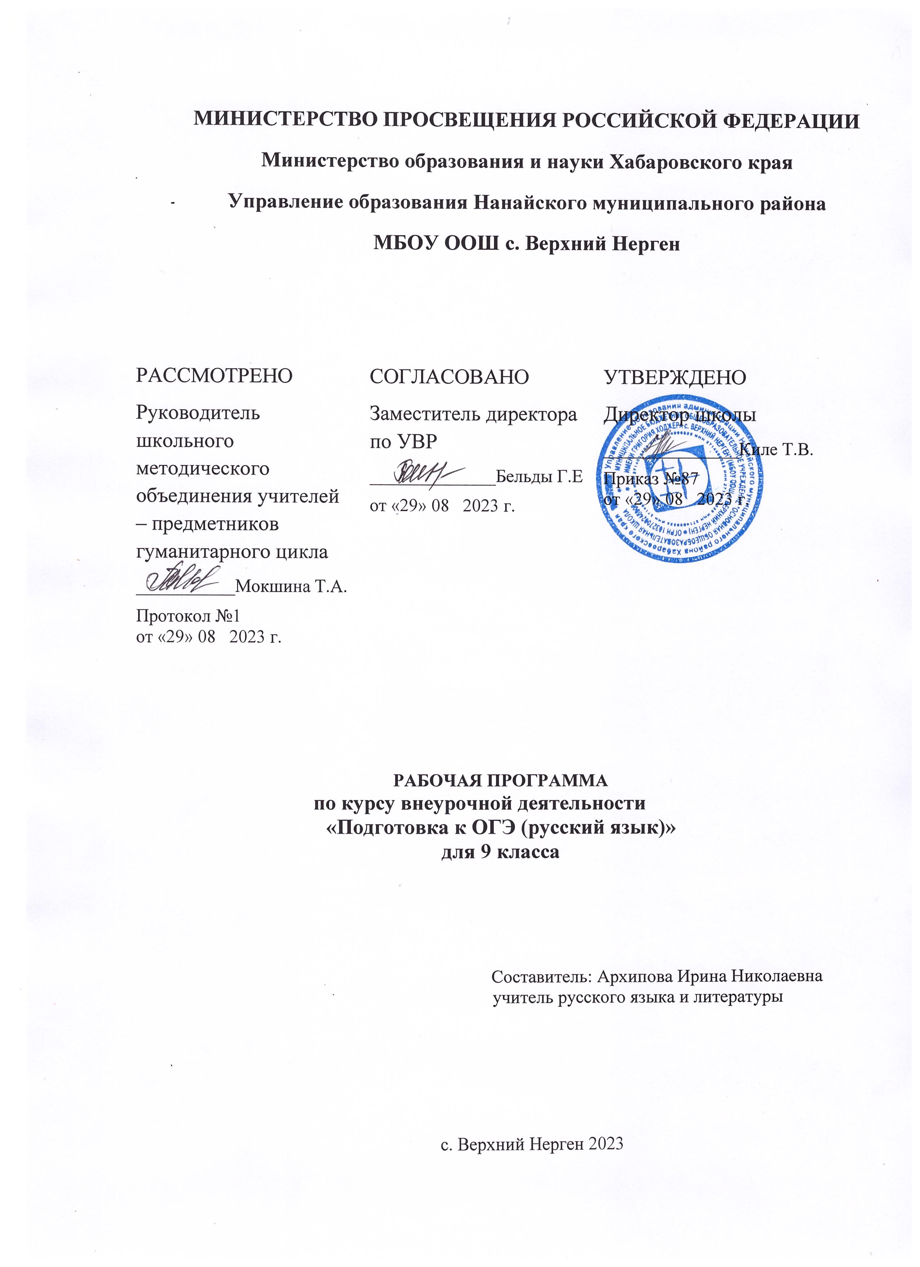

Пояснительная записка

Рабочая программа по курсу внеурочной деятельности «Подготовка к ОГЭ (русский язык)» составлена в соответствии с Федеральным законом от 24.09.2022 № 371-ФЗ «О внесении изменений в Федеральный закон «Об образовании в Российской Федерации» в статью 1Федерального закона «Об обязательных требованиях в Российской Федерации», приказом Минобрнауки от 06.10.2009 № 373, ФГОС ООО, утвержденному приказом Минобрнауки от17.12.2010 № 1898, и по ФГОС СОО, утвержденному приказом Минобрнауки от 17.05.2012 № 413, в целях приведения основных общеобразовательных программ начального общего, основного общего и среднего общего образования МБОУ ООШ с. Верхний Нерген в соответствие с федеральными образовательными программами.
Программа курса разработана с учётом знаний и умений учащихся, позволяет углубить содержание базового учебного предмета «Русский язык», а также обеспечить дополнительную подготовку учащихся к государственной итоговой аттестации по русскому языку, программа соответствует спецификации, утверждённой ФИПИ.
Содержание программы и применяемые на занятиях формы и методы обучения способствуют удовлетворению познавательных интересов, повышению информационной и коммуникативной компетенции в целом, формированию общеучебных умений и навыков. На занятиях используются различные виды деятельности учащихся: обучающие, практические, самостоятельные работы и контрольные (составление плана изложения и сочинения, конспектирование приёмов компрессии текста изложения, написание изложения и сочинения, составление алгоритмов, схем, таблиц при повторении орфографии и синтаксиса, работа со словарём).
Успешная реализация программы поможет учащимся обобщить и систематизировать знания, совершенствовать важнейшие практические умения и навыки, обеспечит психологическую поддержку при подготовке к итоговой аттестации в формате ОГЭ.

ОБЩАЯ ХАРАКТЕРИСТИКА УЧЕБНОГО ПРЕДМЕТА «РУССКИЙ ЯЗЫК»
Программа внеурочного курса «Подготовка учащихся к ОГЭ (русский язык)» предназначена для учащихся 9-х классов общеобразовательных школ. Объём программы - 34 часа учебной нагрузки, которая может быть реализована в течение одного года обучения.
Она дополняет программу русского языка 5-9 классов, корректирует ее в соответствии с требованиями и моделями заданий ОГЭ 2023-2024 гг .
В данной программе подготовки к ОГЭ внимание уделяется обучению написания сжатого изложения. В современных программах нет законченной, логически обоснованной системы работы по обучению создания сжатых текстов. В существующих программах не определен круг специальных речевых умений, не описаны требования, предъявляемые к сжатым изложениям школьников. Все это вызывает необходимость создания системы работы с учащимися по подготовке к итоговой аттестации в новой форме. Курс позволяет подробно рассмотреть все этапы работы над сжатым изложением, учащиеся получают больше возможности попрактиковаться в написании сжатого изложения.
Программа предусматривает также обучение учащихся написанию сочинения на лингвистическую, морально-этическую тему, а также тему, связанную с анализом текста. Данному виду работы по развитию речи в программе русского языка 5-9 класса также не уделяется достаточного внимания, и это затрудняет подготовку учащихся к выполнению части задания 15.1, 15.2, 15.3.
Данный курс предусматривает работу с текстом, его анализ с точки зрения структуры, средствам речевой выразительности и роли лексических и грамматических явлений в тексте. Кроме того, учащиеся получают больше возможности попрактиковаться в работе с тестовыми заданиями.
Программа составлена с учетом возрастных особенностей и уровня подготовленности учащихся, она ориентирована на развитие логического мышления, предметных умений и творческих способностей учащихся.
На каждом занятии предусматривается теоретическая часть (повторение правил, изучение трудных случаев правописания, определение этапов создания текста) и практическая часть (выполнение различных упражнений, помогающих сформировать языковую, лингвистическую и коммуникативную компетентности; закрепить знания орфографических и пунктуационных правил, приобрести устойчивые навыки).

ЦЕЛИ ИЗУЧЕНИЯ УЧЕБНОГО ПРЕДМЕТА «РУССКИЙ ЯЗЫК»
- осуществление поэтапной системной подготовки учащихся 9-х классов к выполнению заданий новой формы Государственной итоговой аттестации по русскому языку;
- повторение и углубление содержания учебного материала, изученного в основной школе;
- обеспечение дополнительной подготовки к итоговой аттестации в формате ОГЭ;
- оказание психологической поддержки учащимся в подготовке к экзамену в новой форме.

Цели и содержание программы соотнесены с требованиями государственного стандарта по русскому языку, опираются на официально-нормативную базу новой формы итоговой аттестации учащихся. Программа курса построена с учетом кодификатора элементов содержания по русскому языку для составления контрольно-измерительных материалов ОГЭ и на основе спецификации.
МЕСТО УЧЕБНОГО ПРЕДМЕТА «РУССКИЙ ЯЗЫК» В УЧЕБНОМ ПЛАНЕ
Данная программа рассчитана на 34 учебные недели (1 час в неделю).
СОДЕРЖАНИЕ УЧЕБНОГО ПРЕДМЕТА

1. Подготовка к написанию изложения (6 ч).
1. Текст как единица языка. Тема, идея, проблема текста и способы их установления, формулирования.
2. Композиция, логическая, грамматическая структура текста.
3. Микротема. Соотношение микротемы и абзацного строения текста. Абзац Синтаксическое богатство русского языка.
4. Главная и второстепенная информация в тексте. Способы сокращения текста: грамматические, логические, синтаксические.
5. Написание изложения.

2. Подготовка к выполнению заданий с кратким ответом (17 ч).
1. Анализ напечатанного текста, отработка умения находить предложение, в котором содержится информация, необходимая для обоснования ответа на поставленный вопрос (Задание 2)
2. Средства речевой выразительности. Отработка умения квалифицировать средства речевой выразительности. (Задание 3)
3. Правописание приставок. Приставки, оканчивающиеся на З - С, иноязычные приставки. Приставки ПРЕ- и ПРИ-; Ы, И после приставок. (Задание 4)
4. Правописание суффиксов. Суффиксы причастий, отыменных и отглагольных прилагательных, наречий. (Задание 5)
5. Синонимы. Контекстуальные синонимы. Стилистически нейтральные слова. Антонимы. Омонимы. Стилистически и эмоционально окрашенные слова. (Задание 6)
6. Словосочетание. Виды связи слов в словосочетании. (Задание 7.)
7. Предложение. Грамматическая основа предложения. Виды сказуемых. Односоставные предложения. (Задание 8)
8. Простое осложненное предложение. Обособленные члены предложения. Пунктуация при обособленных членах предложениях. (Задание 9)
9. Вводные слова и предложения. Вставные конструкции. Обращения. (Задание 10)
10. Предложение. Односоставные и двусоставные предложения. Сложное предложение. Грамматическая основа предложения. Количество грамматических основ в предложении. (Задание 11)
11. Сложносочиненные и сложноподчиненные предложения. Бессоюзные предложения. Пунктуация в сложном предложении. (Задание 12)
12. Сложноподчиненное предложение. Виды придаточных предложений. Сложноподчиненные предложения с несколькими придаточными. Однородное, неоднородное и последовательное подчинение. (Задание 13)
13. Сложные предложения с разными видами связи. (Задание 14)

3. Подготовка к написанию сочинения-рассуждения (7 ч).
1. Понятие о сочинении-рассуждении. Критерии оценки сочинения. Тема, идея, проблема текста.
2. Позиция автора. Собственная позиция. Подбор аргументов.
3. Композиция сочинения (тезис, аргументы, вывод). Оформление вступления и концовки сочинения.
4. Анализ написанного сочинения. Классификация речевых и грамматических ошибок.
5. Корректировка текста.

4. Контроль знаний (4 ч).
Репетиционный экзамен в формате ОГЭ.

Учебно-тематический план:

№  п\п | Наименование разделов | Максимальная нагрузка учащихся | Из них:
 |  |  | Теоретическое обучение | Практикумы | Уроки контроля
1 | Подготовка к написанию изложения | 6 | 2 | 2 | 2
2 | Подготовка к выполнению заданий с кратким ответом | 17 | - | 15 | 2
3 | Подготовка к написанию сочинения-рассуждения | 7 | 2 | 3 | 2
4 | Контроль знаний | 4 | - | - | 4
 | Всего: | 34 | 4 | 20 | 10

Паурочное планирование курса внеурочной деятельности
«Подготовка к ОГЭ (русский язык)» в 9 классе

№п/п | Дата |  | Название раздела. Тема урока | Кол-во часов
 | план | факт.
1-2 |  |  | Подготовка к написанию изложения (6 ч).  Определение, признаки и характеристика текста как единицы языка. Тема, идея, проблема текста и способы их установления и формулирования. | 2
3 |  |  | Композиция, логическая, грамматическая структура текста | 1
4 |  |  | Микротема. Соотношение микротемы и абзацного строения текста. Абзац Синтаксическое богатство русского языка. | 1
5 |  |  | Главная и второстепенная информация в тексте. Способы сокращения текста: грамматические, логические, синтаксические. | 1
6 |  |  | Сжатое изложение. | 1
7 |  |  | Подготовка к выполнению заданий с кратким ответом (17 ч).  Анализ напечатанного текста, отработка умения находить предложение, в котором содержится информация, необходимая для обоснования ответа на поставленный вопрос (Задание 2) | 1
8 |  |  | Средства речевой выразительности. Отработка умения квалифицировать средства речевой выразительности. (Задание 3) | 1
9 |  |  | Правописание приставок. Приставки, оканчивающиеся на З - С, иноязычные приставки. Приставки ПРЕ- и ПРИ-; Ы, И после приставок. (Задание 4) | 1
 |  |  | Правописание суффиксов. Суффиксы причастий, отыменных и отглагольных прилагательных, наречий. (Задание 5.)
10 |  |  | Синонимы. Контекстуальные синонимы. Стилистически нейтральные слова. Антонимы. Омонимы. Стилистически и эмоционально окрашенные слова. (Задание 6) | 1
11 |  |  | Словосочетание. Виды связи слов в словосочетании. (Задание 7) | 1
12 |  |  | Предложение. Грамматическая основа предложения. Виды сказуемых. Односоставные предложения. (Задание 8) | 1
 |  |  | Простое осложненное предложение. Обособленные члены предложения. Пунктуация при обособленных членах предложениях. (Задание 9)
13 |  |  | Вводные слова и предложения. Вставные конструкции. Обращения. (Задание 10) | 1
14-15 |  |  | Предложение. Односоставные и двусоставные предложения. Сложное предложение. Грамматическая основа предложения. Количество грамматических основ в предложении. (Задание 11) | 2
16-17 |  |  | Сложносочиненные и сложноподчиненные предложения. Бессоюзные предложения. Пунктуация в сложном предложении. (Задание 12) | 2
18-19 |  |  | Сложноподчиненное предложение. Виды придаточных предложений. Сложноподчиненные предложения с несколькими придаточными. Однородное, неоднородное и последовательное подчинение. (Задание 13) | 2
20-21 |  |  | Сложные предложения с разными видами связи. (Задание 14) | 2
22-23 |  |  | Выполнение заданий 2-13. | 2
24 |  |  | Подготовка к написанию сочинения-рассуждения (7 ч).  Понятие о сочинении-рассуждении. Критерии оценки сочинения. Тема, идея, проблема текста. | 1
25 |  |  | Позиция автора. Собственная позиция. Подбор аргументов. | 1
26 |  |  | Композиция сочинения (тезис, аргументы, вывод). Оформление вступления и концовки сочинения. | 1
27 |  |  | Написание сочинения-рассуждения на лингвистическую тему (Задание 15.1) | 1
28 |  |  | Написание сочинения-рассуждения на тему, связанную с анализом текста (Задание 15.2) | 1
29 |  |  | Написание сочинения-рассуждения на тему, связанную с анализом текста (Задание 15.3) | 1
30 |  |  | Анализ написанного сочинения по выбору учащихся. Классификация речевых и грамматических ошибок. | 1
31-34 |  |  | Контроль знаний (4 ч).  Репетиционный экзамен в формате ОГЭ. | 4

Перечень учебно-методического обеспечения.

1. ФИПИ. ГИА Русский язык. Типовые экзаменационные варианты. Под редакцией И.П. Цыбулько./ М., Национальное образование, 2019.
2. С.Ю. Иванова. ОГЭ-2019. Готовимся к государственной итоговой аттестации по русскому языку в 9 классе: Тренировочные материалы для подготовки к экзамену/ Самара: ООО «Офорт», 2019.
3. Т.Г. Егораева. Русский язык. ГИА в новой форме. Типовые тестовые задания. 9 класс./М., «Экзамен», 2018.
4. С.В. Драбкина Д.И. Субботин. Основной государственный экзамен. Русский язык. Комплекс материалов для подготовки учащихся. /М., «Интеллект-Центр», 2018.
5. Е.А. Гингель, Е.В. Бузина, Н.Ю. Бабанова (под редакцией И.П. Цыбулько) "Русский язык. Тематический контроль ОГЭ ФГОС" 9 класс - М.: Национальное образование, 2012.
6. Г.Т. Егораева "Русский язык. Комментарий к основной проблеме текста. Аргументация. Образцы сочинений." - М.: Экзамен, 2013.
7. Г.Т. Егораева "Русский язык. Комментарий к основной проблеме текста. Аргументация. Образцы сочинений" - М.: Экзамен, 2013.
8. В.И. Капинос, Н.Н. Сергеева, М.С. Соловейчик "Изложения: тексты с лингвистическим анализом" - М.: Линка-Пресс, 2010.
9. А.Г. Нарушевич "Методика работы над сочинением на лингвистическую тему"
10. Материалы сайта ФИПИ www.fipi.ru
11. Материалы сайта http://gia.edu.ru

Словари и справочники.

1. Архарова Д.И., Долинина Т.А. Анализ текста. М., 2017
2. Орфоэпический словарь русского языка: Произношение, ударение, граммати.ческие формы/Под ред. Р.И.Аванесова. – М., 1989.
3. Ианова Т.Ф. Новый орфоэпический словарь русского языка. Произношение. Ударение. Грамматические нормы. /М., Русский язык.Медиа. 2005.
4.Ожеов С.И., Шведова Н.Ю. Толковый словарь русского языка. М., 2005.
5. Русские словари
http://www.slovari.ru/

